**Синтез и исследование мезоионных соединений класса пиридазин-1-иум-3-олатов**

***Гаязов Э.Р. 1, Анисович К.В 1, Трушков И.В.2, Иванова О.А.1***

*Аспирант, 1 год обучения*

*1Московский государственный университет имени М.В. Ломоносова,*

*химический факультет, Москва, Россия*

*2Институт органической химии им. Н.Д. Зелинского РАН,*

*Москва, Россия*

*E–mail: ernal9484@gmail.com*

Мезоионные гетероциклические соединения представляют интерес как строительные блоки для создания сложных структур благодаря возможности вступать в реакции диполярного циклоприсоединения в качестве 1,3 – диполей [1]. Пиридазин-1-иум-3-олаты – практически неизученный класс мезоионных соединений, впервые полученных в 1975 году [2].

В представленной работе нами был разработан новый эффективный подход к синтезу пиридазин-1-иум-3-олатов через окисление соответствующих гексагидропиридазин-3-онов. Для окисления гексагидропиридазин-3-онов были протестированы различные окислительные системы, наилучший результат был получен при использовании DDQ в 1,4-диоксане при умеренном нагревании. Предложенный метод оказался применим к большому разнообразию гексагидропиридазин-3-онов, содержащих при атоме С(6) ароматические фрагменты с донорными и акцепторными заместителями, гетероциклические группы, а также *п*-метилстирильный фрагмент.

Гексагидропиридазин-3-оны получали по реакции донорно-акцепторных циклопропанов с арилгидразинами в условиях катализа кислотами Льюиса по оптимизированной ранее предложенной нами методике [3].

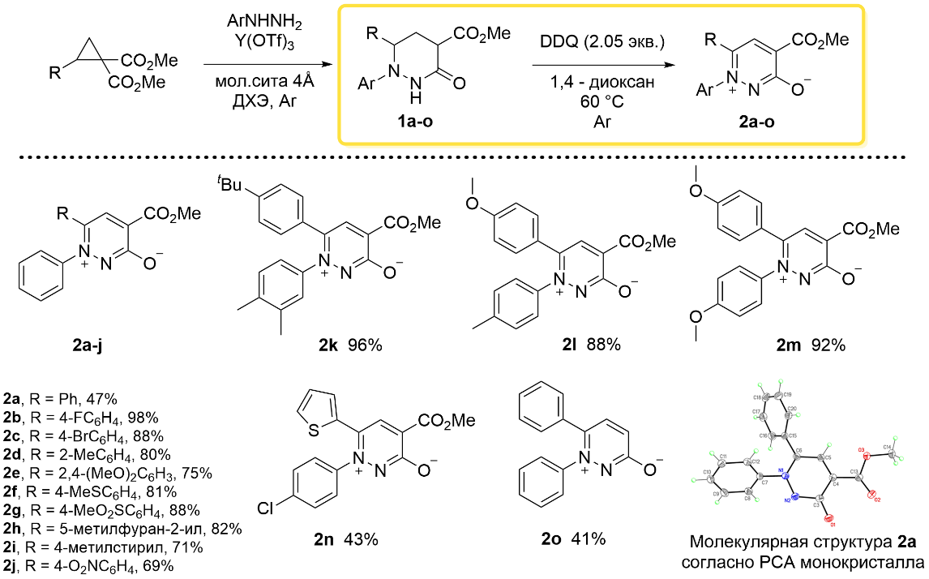

Рис. 1. Схема получения пиридазин-1-иум-3-олатов

*Работа выполнена при поддержке гранта РНФ 21-73-20095.*

**Литература**

1. Schmidt A. Heterocyclic Mesomeric Betaines and Analogs in Natural Product Chemistry. Betainic Alkaloids and Nucleobases // Adv. Heterocycl. Chem. 2003. Vol. 85. P. 67-171.
2. Dennis N., Katritzky A.R., Ramaiah M. 1.3-Dipolar Character of Six-membered Aromatic Rings. Part X. Pyridazine and Benzopyridazine Betaines // J. Chem. Soc., Perkin Trans. 1975. Vol. 1. P. 1506-1514.
3. Chagarovskiy A.O., Ivanova O.А., Shumsky A.N., Trushkov I.V. Synthesis of hexahydropyridazin-3-ones by reactions between donor-acceptor cyclopropanes and phenylhydrazine // Chem. Heterocycl. Comp. 2017. Vol. 53. P. 1220-1227.